Контрольна робота № 1
Проектування та реалізація БД засобами MS SQL Server. Автоматизація процедур обробки даних.
Мета роботи: дослідження засобів реалізації БД та SQL в середовище MS SQL Server.
Виконання
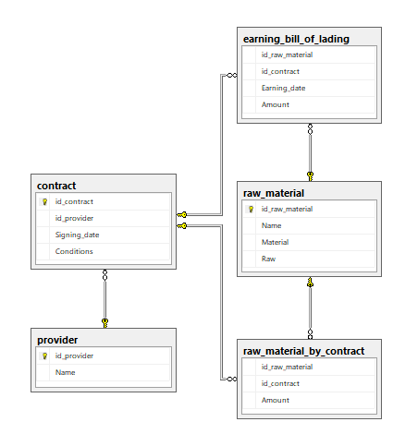
Рисунок 1 – Діаграма бази даних

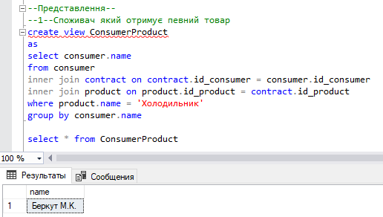
Рисунок 2 – Результат виконання представлення

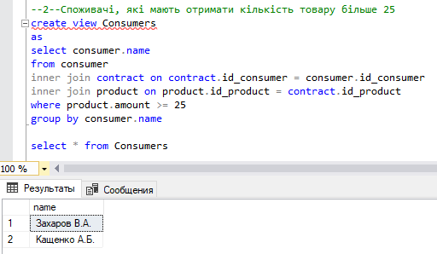
Рисунок 2 – Результат виконання представлення

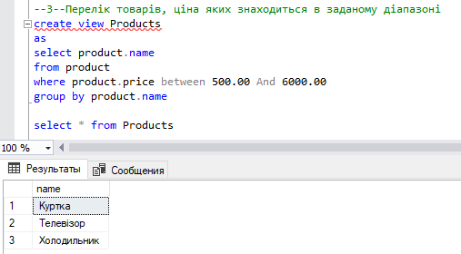
Рисунок 3 – Результат виконання представлення

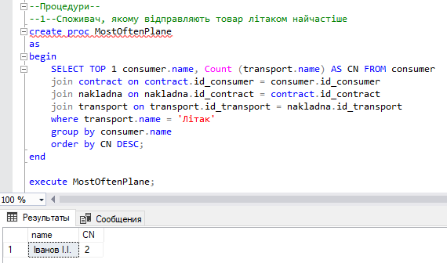
Рисунок 4 – Результат виконання процедури

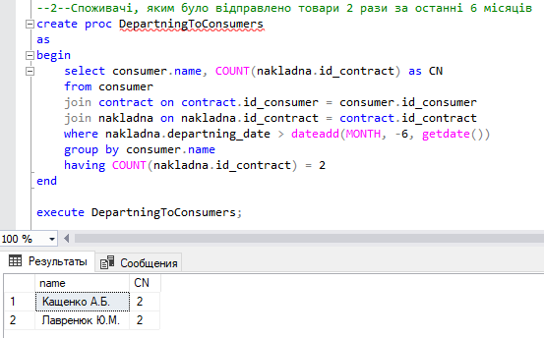
Рисунок 5 – Результат виконання процедури

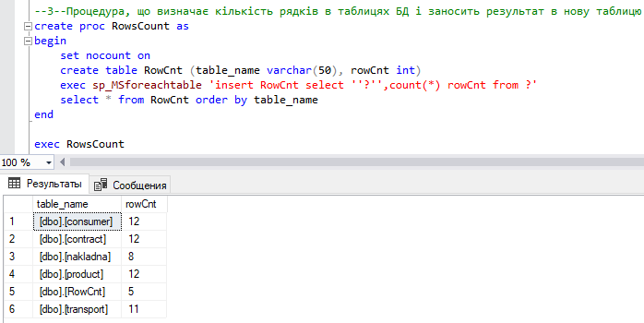
Рисунок 6 – Результат виконання процедури

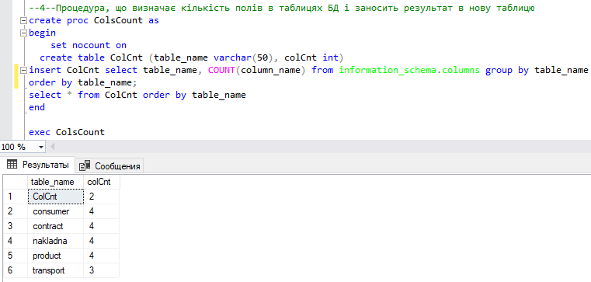
Рисунок 7 – Результат виконання процедури

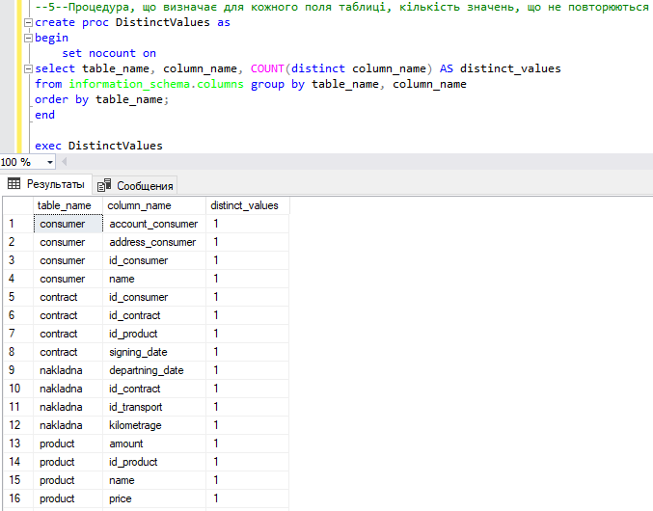
Рисунок 8 – Результат виконання процедури

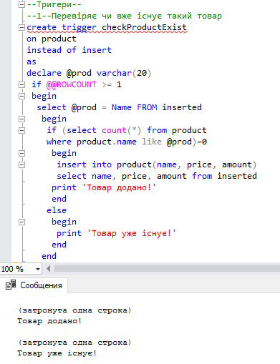
Рисунок 9 – Результат виконання тригера

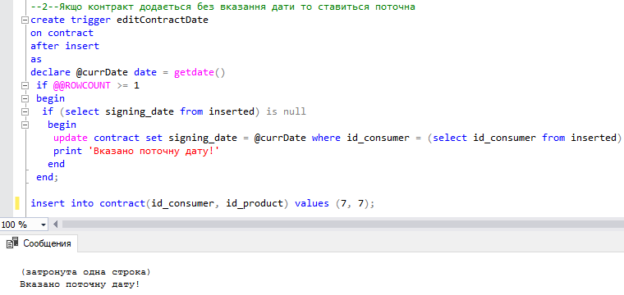
Рисунок 10 – Результат виконання тригера
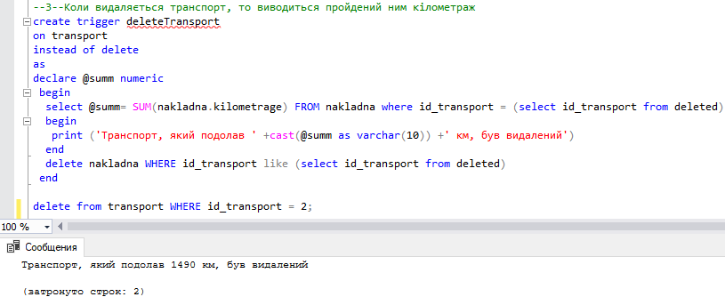
Рисунок 11 – Результат виконання тригера

